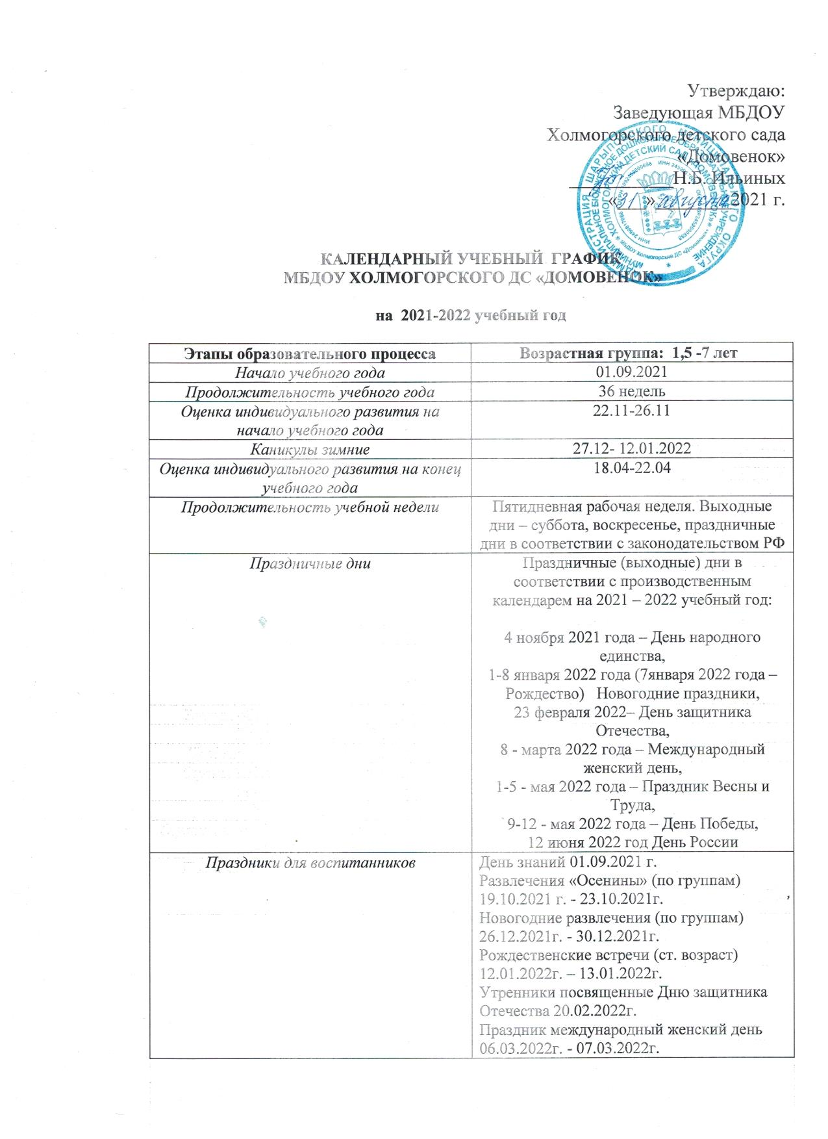

Утверждаю:
Заведующая МБДОУ
Холмогорского детского сада
«Домовенок»
___________Н.Б. Ильиных
«___»________2021 г.

КАЛЕНДАРНЫЙ УЧЕБНЫЙ ГРАФИК
МБДОУ ХОЛМОГОРСКОГО ДС «ДОМОВЕНОК»

на 2021-2022 учебный год

Этапы образовательного процесса | Возрастная группа: 1,5 -7 лет
Начало учебного года | 01.09.2021
Продолжительность учебного года | 36 недель
Оценка индивидуального развития на начало учебного года | 22.11-26.11
Каникулы зимние | 27.12- 12.01.2022
Оценка индивидуального развития на конец учебного года | 18.04-22.04
Продолжительность учебной недели | Пятидневная рабочая неделя. Выходные дни – суббота, воскресенье, праздничные дни в соответствии с законодательством РФ
Праздничные дни | Праздничные (выходные) дни в соответствии с производственным календарем на 2021 – 2022 учебный год:  4 ноября 2021 года – День народного единства,  1-8 января 2022 года (7января 2022 года – Рождество) Новогодние праздники,  23 февраля 2022– День защитника Отечества,  8 - марта 2022 года – Международный женский день,  1-5 - мая 2022 года – Праздник Весны и Труда,  9-12 - мая 2022 года – День Победы,  12 июня 2022 год День России
Праздники для воспитанников | День знаний 01.09.2021 г.  Развлечения «Осенины» (по группам) 19.10.2021 г. - 23.10.2021г.  Новогодние развлечения (по группам) 26.12.2021г. - 30.12.2021г.  Рождественские встречи (ст. возраст) 12.01.2022г. – 13.01.2022г.  Утренники посвященные Дню защитника Отечества 20.02.2022г.  Праздник международный женский день 06.03.2022г. - 07.03.2022г.  День Смеха 01.04.2022г.  «До свидания, детский сад» Выпускной бал 31 мая  День Победы 08.05.2022г.  День Защиты Детей 01.06.2022г.
Окончание учебного года | 31.05.2022
Летнее-оздоровительный период | 01.06.2022-31.08.2022

